TRƯỜNG ĐẠI HỌC TÂY ĐÔ TUYỂN SINH ĐẠI HỌC VĂN BẰNG 2,
VĂN BẰNG 2 TỪ XA & LIÊN THÔNG TỪ CAO ĐẲNG LÊN ĐẠI HỌC
(ĐỢT 1/2026)
Trong bối cảnh thị trường lao động ngày càng cạnh tranh, việc nâng cao trình độ học vấn không chỉ giúp mở rộng cơ hội nghề nghiệp mà còn tạo lợi thế rõ rệt về thu nhập và vị trí công việc. Bằng đại học ngày nay không chỉ là chứng chỉ học thuật mà còn là nền tảng để phát triển sự nghiệp bền vững.
Nhằm đáp ứng nhu cầu học tập của người đi làm và học viên mong muốn nâng cao trình độ, Trường Đại học Tây Đô triển khai chương trình tuyển sinh Đại học Văn bằng 2, văn bằng 2 từ xa và Liên thông từ Cao đẳng lên Đại học (Đợt 1/2026) với nhiều hình thức học linh hoạt.
Thời gian nhận hồ sơ: Đến hết ngày 31/05/2026
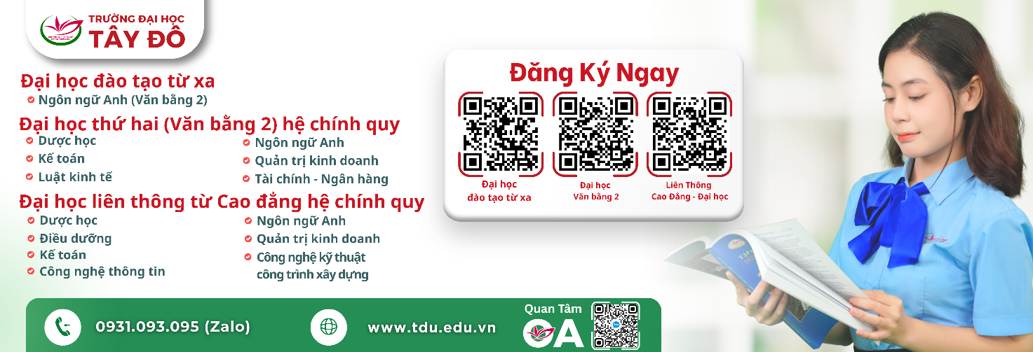
1. Chương trình đào tạo từ xa – Ngành Ngôn ngữ Anh
Đối tượng tuyển sinh:
Người đã tốt nghiệp Đại học và mong muốn học thêm ngành mới để mở rộng cơ hội nghề nghiệp.
Thời gian đào tạo: 1,5 – 2 năm
Hình thức học: E-Learning (trực tuyến)
Phù hợp với người đi làm, học viên bận rộn hoặc ở xa
Phương thức tuyển sinh: Xét tuyển hồ sơ
Chương trình giúp học viên chủ động thời gian học tập nhưng vẫn đảm bảo kiến thức chuyên môn và kỹ năng ngoại ngữ theo chuẩn đào tạo.
2. Chương trình liên thông từ Cao đẳng lên Đại học
Ngành đào tạo: Ngôn ngữ Anh, Quản trị kinh doanh, Kế toán, Dược học, Điều dưỡng, Công nghệ kỹ thuật công trình xây dựng, Công nghệ thông tin.
Đối tượng tuyển sinh:
Người đã tốt nghiệp Cao đẳng có nhu cầu học liên thông lên trình độ Đại học.
Thời gian đào tạo: 1,5 – 2,5 năm (tùy ngành)
Phương thức tuyển sinh: Xét tuyển hồ sơ hoặc thi tuyển.
3. Chương trình đào tạo Văn bằng 2
Ngành đào tạo: Luật kinh tế, Quản trị kinh doanh, Kế toán, Tài chính – Ngân hàng, Dược học, Ngôn ngữ Anh
Đối tượng tuyển sinh:
Người đã tốt nghiệp Đại học và mong muốn học thêm ngành mới để mở rộng cơ hội nghề nghiệp.
Thời gian đào tạo: 2 – 3 năm (tùy ngành)
Phương thức tuyển sinh: Xét tuyển hồ sơ hoặc thi tuyển.
Khi tham gia chương trình học tại Trường Đại học Tây Đô, học viên không chỉ được nâng cao trình độ chuyên môn mà còn sở hữu nhiều lợi thế thiết thực cho sự phát triển nghề nghiệp lâu dài. Học viên được cấp có giá trị lâu dài, được công nhận trên toàn quốc, tạo nền tảng vững chắc để mở rộng cơ hội việc làm và thăng tiến. Chương trình đào tạo được xây dựng theo định hướng ứng dụng, chú trọng kiến thức thực tiễn và kỹ năng nghề nghiệp, đáp ứng nhu cầu ngày càng cao của thị trường lao động. Thời gian học linh hoạt ngoài giờ hành chính giúp người đi làm dễ dàng cân bằng giữa công việc, học tập và cuộc sống cá nhân. Bên cạnh đó, học phí được công bố minh bạch và ổn định trong suốt khóa học, giúp học viên chủ động kế hoạch tài chính và yên tâm theo đuổi mục tiêu học tập lâu dài.
Chương trình là lựa chọn phù hợp dành cho những ai mong muốn nâng cao trình độ học vấn, mở rộng định hướng nghề nghiệp và tạo bước đệm vững chắc cho sự phát triển trong tương lai.
Thông tin chi tiết:
Tuyển sinh Văn bằng 2 (hệ từ xa) ngành Ngôn ngữ Anh: https://tdu.edu.vn/bai-viet/2820/thong-bao-so-145tb-dhtd-ngay-11-thang-02-nam-2026-tuyen-sinh-dai-hoc-he-tu-xa-van-bang-2-nganh-ngon-ngu-anh-dot-1-nam-2026
Tuyển sinh Văn bằng 2 Đại học các ngành: https://tdu.edu.vn/bai-viet/2821/thong-bao-so-146tb-dhtd-ngay-11-thang-02-nam-2026-tuyen-sinh-dao-tao-doi-voi-nguoi-co-bang-dai-hoc-khac-dai-hoc-van-bang-2-he-chinh-quy-dot-1-nam-2026
Tuyển sinh liên thông Cao đẳng - Đại học các ngành: https://tdu.edu.vn/bai-viet/2822/thong-bao-so-147tb-dhtd-ngay-11-thang-02-nam-2026-tuyen-sinh-dao-tao-lien-thong-tu-cao-dang-len-dai-hoc-he-chinh-quy-dot-1-nam-2026
Tin bài: Thảo Ly
DUYỆT CỦA PHÒNG TS&TT

